Резонанс напряжений
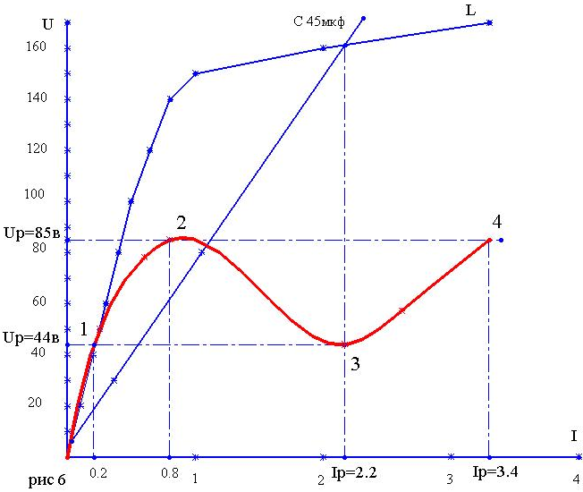
для проведения опыта был взят тр-тор 150 ват с зазором в сердечнике 0.1мм сердечник стержневого типа на котором по обе стороны две катушки. Обмотка для резонанса не перематывалась а использовалась половина сетевой (одна из двух родных катушек) на 130 вольт сопротивлением 7.7 Ома. Диаметр провода 0.5 мм сечение 0.2 мм кв. с помощью латера была построена вольт амперная х-ка дросселя на рис 6 обозначено как L. Вольт амперная х-ка емкости С 45 мкф была построена с помощью латера по двум точкам так как она линейна. красным цветом построена резонансная кривая контура при подаче напряжения с того же латера но на резонансный контур из последовательно соединенных емкости и дросселя. Рис 6

выводы
1.загнать в резонанс можно любой транс хоть с зазором хоть без все зависит от величины емкости и приложенного напряжения. Зазор уменьшает индуктивность но при этом уменьшается и остаточная намагниченность сердечника и при этом (предположительно) увеличение нагрузки во вторичке оказывает меньшее влияние на первичку. Для устойчивого резонанса нужна хорошая добротность контура а добиться этого на частоте 50 гц на малых трансформаторах трудно т к для входа в резонанс нужны большие величины емкости а это дорого поэтому для работы с резонансом на 50 гц нужно брать трансформаторы выше 500 Вт. Да и при намотке катушки рассчитанной под резонансный ток увеличенный в три раза, объем катушки может просто не вместится в габариты сердечника.
Для экспериментов без перемотки тр-ра подойдет любой мощный транс от 300 до 1000 ват
Желательно с большим сечением провода во вторичной обмотке и напряжением в районе 100в, чтобы не сжечь транс по ходу работы нужно взять зазор в 2…2.5 раза больше расчетной, мощность и ток конечно сильно упадут но для наработки хватит и транс не сгорит.
2. ток и напряжение при резонансе действительно подпрыгивают в разы. в точке 3 самый неустойчивый резонанс поэтому т-тор нужно рассчитывать по току в т4, а по мере увеличения нагрузки во вторичной обмотке ток в резонансном контуре будет уменьшатся до т3 и при дальнейшем увеличении нагрузки схема выйдет из резонанса.
3. Для расчета параметров резонанса для т-ра или дросселя достаточно двух входных величин: мощности т-ра и числа витков обмотки на один вольт индуцированного напряжения. По этому напряжению определяется насыщенность сердечника и индуктивность. Но насыщенность и индуктивность величины нелинейные и зависят от тока и напряжения приложенных к катушке т-ра.

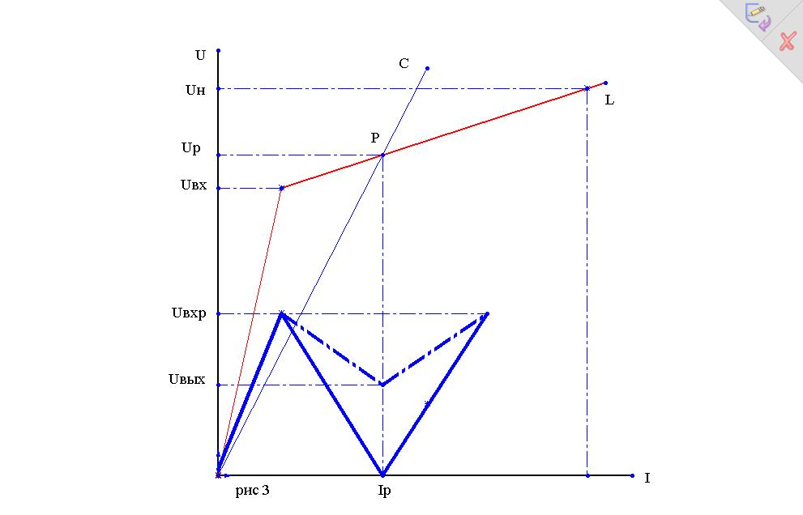
На ненасыщенном участке самая высокая индуктивность, с насыщением магнитопровода индуктивность падает. Из проведенных опытов выяснил что оптимальные х-тики для ферорезонанса наступают в начале насыщения сердечника где индуктивность дросселя еще высока. Все промышленные т-роры рассчитывают для работы в режиме до насыщения(на границе насыщения) сердечника. Иными словами для нормальной работы т-тор должен работать в линейном участке вольт амперной характеристики без входа в область насыщения. На рис 6 это участок 120…130 вольт. Резонансный контур из того же сердечника что и трансформатор для устойчивого резонанса должен работать то же в «линейной» части вольт амперной х-ки, но уже после входа в режим насыщения на участке 150…160 вольт на рис 6. Можно конечно загнать дроссель в рез и на большем насыщении сердечника но так как там индуктивность меньше и это потребует и большей емкости опять же увеличится ток резонанса при котором нужно увеличивать сечение провода обмотки а это экономически невыгодно да и увеличенный объем катушки может не уместится на магнитопроводе. То есть емкость конденсатора подбирают такой при которой резонанс наступит в самом начале насыщения сердечника или наоборот индуктивность подгоняют под существующую емкость. Кому как нравится.
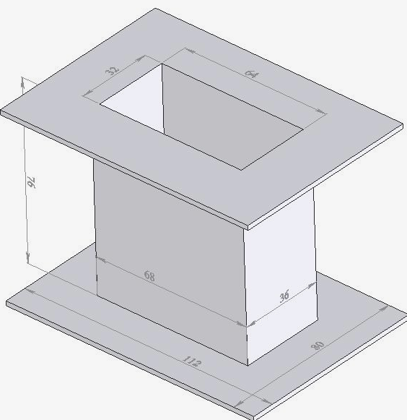
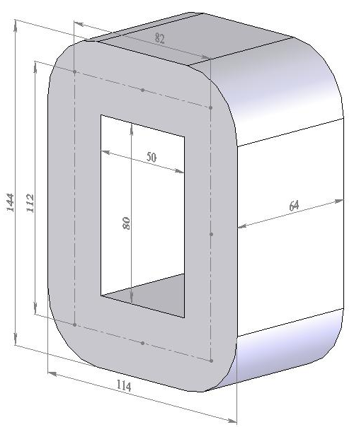
для стартовой прикидки нужной емкости для тр-ра без переделки можно просто замерить прибором индуктивность катушки и по индуктивности определить реактивное сопротивление дросселя а по сопротивлению (которые для резонанса равны) определить емкость конденсатора. Например индуктивность 0.0112гн то$X_{L}=2π\text{fL}=6\text{.}\text{28}∗\text{50}∗0\text{.}\text{0112}=3\text{.}5\text{ом}$. Далее $C=\frac{1}{2π{\text{fX}}_{с}}=\frac{1}{6\text{.}\text{28}∗\text{50}∗3\text{.}5}=\text{909}\text{мкф}$.а чтобы попасть в насыщенную часть емкость нужно увеличить на 20…30% итого нужно 1200мкф. Для более точного нахождения точки резонанса достаточно по трем точкам построить в а х-ку дросселя. Первая точка начало координат, вторая напряжение и ток при котором появляется гул сердечника Uвх(начало насыщения) и третья напряжение и ток при котором дроссель уверенно гудитUн (насыщение) рис 3. красная кривая. конечно построенная кривая далека от реалий но для практического расчета тр-ра более чем достаточно. Допустим мы хотим получить резонанс в точке Р которая находится между точками начало насыщения и насыщение рис3 Uн соеденив эту точку с началом координат получим в а х-ку конденсатора необходимого для резонанса. Взяв по оси у напряжение в точке Р а по оси х ток можем рассчитать реактивное сопротивление конденсатора $R=\frac{U}{I}$ , а по сопротивлению найдем емкость необходимую для резонанса $C=\frac{1}{2π{\text{fX}}_{с}}$Так же по двум характеристикам дросселя и емкости легко построить в/а характеристику резонанса вычитая из значения напряжения на дросселе напряжение на конденсаторе рис 3 синяя кривая. Но так как сопротивление (импеданс) реального контура не упадет до нуля то реальная кривая будет иметь вид обозначенный пунктиром. По данной кривой легко найти все параметры резонанса. Результаты такого расчета совпадают с практикой до десятых долей.

4. Если в наличии имеется тр-р с обмотками на известное напряжение и нет других данных то для определения числа витков на вольт по верху на катушку наматывают 20…50 витков провода диаметром 0.5…1.0 и подают на известную катушку напряжение, а на намотанной катушке замеряют число вольт. К примеру для тр-ра 1000ват подаем на сетевую обмотку 220 вольт а на намотанной обмотке замеряем напряжение. Допустим намотано 10 витков на которых напряжение 14 вольт. Делим 14 на число витков 10 получаем 1.4 вольт на виток.
Если есть в наличии только сердечник от тр-ра и нет паспортных данных то параметр число витков обмотки на один вольт индуцированного напряжения легко найти по кривой насыщения сердечника. Для чего наматывают на катушку тр-ра 50 витков диаметром 0.5…1.0 мм.Собирают тр-тор с расчетным зазором и подают на катушку напряжение через латр. Строить полную х-ку вовсе не обязательно все можно выяснить на слух. до насыщения сердечник работает тихо а после насыщения звук резко усиливается. Для нас важно то напряжение при котором дроссель только начинает гудеть это и будет точка начала насыщения для нашего сердечника. В этой же точке если брать по току и будет переход контура в резонанс. Для сердечника в 1000ват это около 75 вольт теперь 75 вольт делим на 50(число намотанных витков) получаем 1.5 в на виток. То что нет совпадения с паспортом не страшно а может и лучше т к практический метод всегда точнее потому что учитывает погрешности сборки сердечника.
Феррорезонанс тем и хорош что даже при погрешности в расчетах плюс минус 10% контур можно загнать в резонанс простым подбором напряжения.

Данные эксперимента проводились для подтверждения первого опыта резонанса Мельниченко и потешить свое самолюбие. Результат более чем очевидный и повторяемость 100%. Основной недостаток. На частоте 50гц резонансный конденсатор в тысячи мкФ не только дорогой но и дефицитный.

